Утверждаю:

Директор МКОУ Митрофановская СОШ
______________ О.Н.Косолапенкова
19.01.20111 год.

Паспорт
кабинета русского языка №325
МКОУ Митрофановская СОШ
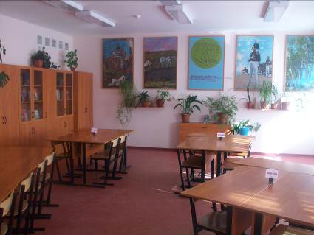

Зав. кабинетом Зубко Любовь Николаевна

2010 – 2011 учебный год

Характеристика кабинета русского языка
№ 325

В кабинете 3 окна, выходящие на юго-западную сторону, светопроемы оборудованы регулируемыми солнцезащитными шторами, сочетающиеся с цветом стен.
Для искусственного освещения используются семь светильников с энергосберегающими лампами на 60 вт. Светильники установлены рядами вдоль комнаты параллельно окнам. Предусмотрено раздельное включение. Классная доска освещается двумя установленными параллельно ей зеркальными софитами, лампы люминесцентные трубчатые двухцокольные « OSRAM», «IKEA»( сертификат соответствия прилагается). Светильники размещаются выше верхнего края доски на 0,3м и на 0,6м в сторону класса перед доской.
Наименьший уровень освещенности рабочих мест для учителя и для обучающихся при искусственном освещении составляет не менее 300 лк, над классной доской – 500лк.
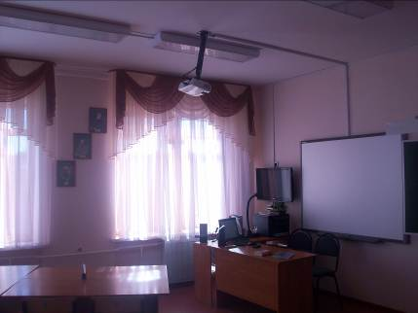

Стены учебной комнаты окрашены в розовый цвет слабой насыщенности, гладкие, допускающие уборку влажным способом.
Оконные рамы белого цвета.
Кабинет обеспечен отоплением и приточно-вытяжной вентиляцией с таким расчетом, что температура поддерживается в пределах 21-24 градусов Цельсия; влажность воздуха в пределах 40-60%.
Пол имеет линолеумное покрытие.

Мебель в кабинете расположена таким образом: трехрядная расстановка ученических столов по четыре столов в двух рядах, один – пять.. Расстояние между столами в ряду 0,6м, между рядами столов – 0,5-0,7м, от первых столов до передней стены – около2,6-2,7м, наибольшая удаленность последнего места обучающихся от классной доски – 8,6м. Вдоль боковой стены размещены четыре шкафа для хранения учебного материала (справочники, словари, художественная литература).
На передней стене расположена классная доска с пятью рабочими поверхностями, состоящими из основного щита и двух откидных. Размер основного щита: 1500 х 1000мм, откидных щитов: 750 х 1000мм. Эта доска имеет магнитную поверхность.
Рабочее место учителя оборудовано столом, который имеет поверхность достаточной площади для размещения нескольких книг, с отделениями для комплектов тетрадей и комплектов раздаточного материал, используемого на конкретном уроке; столом-тумбой для компьютера и других технических средств.
Для рациональной организации рабочего места учащихся соблюдены следующие условия:
- Достаточная поверхность для письма, чтения и других видов самостоятельной работы;
- Удобное размещение оборудования, используемого на уроке;
- Соответствие стола и стула антропометрическим данным для сохранения удобной рабочей позы обучающегося;
- Необходимый уровень освещенности на рабочей поверхности стола(300лк)

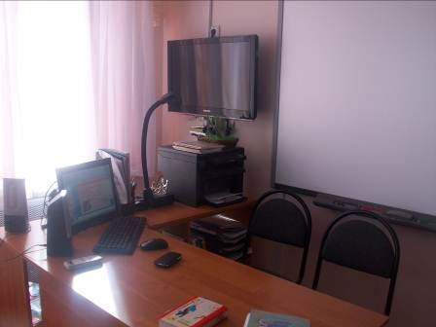

Группа мебели | Высота переднего края сиденья стула, мм | Группа роста, мм | Цвет маркировки | Высота стола, мм
4 | 380 | 1460 до1600 | красный | 640
5 | 420 | 1600 до 1750 | зеленый | 700
6 | 460 | 1750 до 1800 | голубой | 760

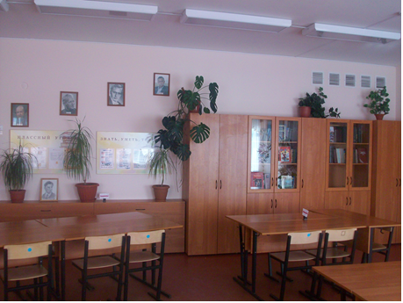

Инвентарная ведомость кабинета № 325

№ | Наименование | Год приобретения | Количество
1. | Н/п « Русский язык» | 2011 | 1
2. | Стол ученический 2-х местный | 2011 | 14
3. | Стул ученический регулируемый | 2011 | 28
4. | Стул учителя | 2011 | 1
5. | Интерактивная доска | 2011 | 1
6. | Компьютер | 2011 | 1
7. | Доска аудиторная 3-х эл. | 2011 | 1
8. | Мультимедийный проектор. | 2011 | 1
9. | Документ-камера | 2013 | 1
10. | МФУ | 2011 | 1
11. | Телевизор | 2011 | 1
12. | DVD | 2011 | 1
13. | Стол одно тумбовый | 2011 | 1
14. | Стол - тумба | 2011 | 1
15. | Шкаф для одежды | 2011 | 1
16. | Тумба для плакатов | 2011 | 3
17. | Шкаф для учебных пособий | 2011 | 3
18. | Шкаф для хозяйственных нужд | 2011 | 1

Перечень электронно-цифровых средств обучения, имеющихся в кабинете и используемых в образовательном процессе
№ п\п | Перечень
1. | 1 С: Репетитор. Русский язык. ЗАО «1С»
2. | Элективные курсы. Русский язык. Литература. Издательство «Учитель»
3. | Дидактический и раздаточный материал . 5-7 классы. Издательство «Учитель»
4. | Дидактический и раздаточный материал . 8-9 классы. Издательство «Учитель»
5. | Тематическое планирование. Русский язык. Литература. Издательство «Учитель»
6. | Тематическое планирование. Литература. 5-11 классы. По программе под редакцией В.Я. Коровиной. Издательство «Учитель»
7. | Фонохрестоматия к учебнику Литература. 7 класс. В.Я. Коровина. Компакт-диск. ООО «Аудио-школа» по заказу ОАО «Просвещение»
8. | Фонохрестоматия к учебнику Литература. 8 класс. В.Я. Коровина. Компакт-диск. ООО «Аудио-школа» по заказу ОАО «Просвещение»
9. | Сергей Есенин в исполнении автора и мастеров художественного слова. Аудиокнига «АРДИС» ООО
10. | Уроки русского языка Кирилла и Мефодия. 8-9 классы.
11. | Фильм Сергея Герасимова «Тихий Дон» по роману М. Шолохова. ООО «ДиВиДи ЭКСПО»
12. | Фильм А. Котта «Герой нашего времени» ООО «СП Диджитал»
13. | Мое Отечество. Документальные фильмы о людях, жизнь которых является примером для подражания
14. | 100 лучших песен В. Высоцкого
15. | Классика навсегда. Сборник классической инструментальной музыки всемирно известных композиторов.
16. | Классный руководитель в средней школе. Издательство «Учитель»
17. | Экранизация мировой литературы 7. Лев Толстой
18. | Экранизация мировой литературы 5. А. С. Пушкин
19. | Презентации к классным часам и урокам (ВОИПКиПРО)
20. | CD-диски с презентациями, тестами и контрольно-измерительными материалами (авторские)
21. | Электронный тренажер по орфографии CD (электронное приложение к газете «Рус. яз. в школе» Изд.«Первое сентября» № 22/2010 г.)
22. | Функциональный стили речи (презентации) CD (приложение к газете «Рус. яз. в школе» Изд. «Первое сентября» № 22/2010 г.)
23. | Подготовка к ГИА по русскому языку в 9-м класс методика и практика. «Рус. яз. в школе» № 16,17,18/2010 г

Перспективный план развития кабинета русского языка
на 2010-2015 гг.

№ | Что планируется | Сроки | Ответственный | Итог
1. | Оборудование стационарного кабинета русского языка, ремонт кабинета. Приобретение компьютера и мультимедийного проектора. | 2011 | Зубко Л.Н. | Выполнено
2. | Установка и подключение к мультимедийному оборудованию документ- камеры. | 2013 | Зубко Л.Н. | Выполнено
3. | Подключение к локальной сети Интернет. | 2014 | Зубко Л.Н. | Выполнено
4. | Приобретение дисков по предмету  Периодическое обновление  методической литературы | ежегодно | Зубко Л.Н. | Выполнено
5. | Установка дополнительного освещения над учебной доской установленного образца. | 2010 | Зубко Л.Н. | Выполнено
6. | Приобретение мультимедийных учебных пособий. | ежегодно | Зубко Л.Н. | Выполнено
7. | Оформление витрин и выставок | ежегодно | Зубко Л.Н. | Выполнено
8. | Создание базы по подготовке к ГИА и ЕГЭ, обновление по необходимости | ежегодно | Зубко Л.Н. | Выполнено
9. | Оформление методического уголка по ФГОС | 2013 | Зубко Л.Н. | Выполнено
10. | Приобретение экранно-звуковых пособий, видеофильмов. | В теч.всего времени | Зубко Л.Н. | Выполнено
11. | Собрать материалы для подготовки детей к олимпиадам. | ежегодно | Зубко Л.Н. | Выполнено
12. | Оформление выставки творческих работ учащихся. | ежегодно | Зубко Л.Н. | Выполнено
13. | Оформление кабинета (портреты писателей) | 2014 | Зубко Л.Н. | Выполнено
14. | Приобретение стула для учителя | 2015 | Зубко Л.Н.
15. | Оснащение рабочих мест учащихся интерактивными планшетами | 2015 | Зубко Л.Н. | Выполнено
16. | Приобретение словарей и справочной литературы | 2015 | Зубко Л.Н.
17. | Создание собственного сборника тестов по изученным темам | 2015 | Зубко Л.Н.

Материально-техническое обеспечение кабинета русского языка

Для определения количественных показателей материально-технического обеспечения используется следующая система символических обозначений:
- Д – демонстрационный экземпляр(1 шт.);
- К – полный комплект (исходя из наполняемости класса);
- Ф – комплект для фронтальной работы (не менее 1 экс. на двух учащихся);
- П – комплект, необходимый для практической работы в группах.
№ | Наименование объектов и средств материально-технического обеспечения | Необходимое количество
№ |  | Основная школа | Старшая школа
№ |  | Основная школа | Базовое | Профильное
1. | Федеральный Закон « Об образовании». | Д | Д | Д
2. | Государственный стандарт общего образования по русскому языку. | Д
3. | Стандарт среднего (полного) общего образования по русскому языку (базовый уровень). |  | Д
4. | Стандарт среднего (полного) общего образования по русскому языку (профильный уровень). |  |  | Д
5. | Программа среднего (полного) образования по русскому языку и литературе. | Д | Д | Д
6. | Дидактический материал для 5-11 классов по русскому языку((раздаточные таблицы) | Ф | Ф | Ф
7. | Таблицы по русскому языку и литературе по всем разделам школьного курса 5-11 классов (см. приложение) | Д/ Ф | Д/ Ф | Д/ Ф
8. | Репродукции картин русской живописи для уроков развития речи | Д/ Ф | Д/ Ф | Д
9. | Портреты выдающихся русских писателей (цветной вариант) | Д | Д | Д
10. | Портреты русских писателей ( черно-белый вариант) | Д | Д | Д

11. | Портреты детских писателей (черно-белый вариант) | Д | Д | Д
12. | Анализ лирического произведения ((подготовка к ЕГЭ по литературы) | Ф | Ф | Ф
13. | КИМ по подготовке к ЕГЭ по русскому языку 9-11 классы (см. приложение) | К | К | К
14. | Рабочие тетради по русскому языку 5-6 классы (по программе С.И.Львовой) | К | К | К
15. | Справочники, словари и энциклопедии по русскому языку и литературе (см. приложение) | ФП | ФП | ФП
16. | Комплект художественной литературы из серии « Классики и современники», « Школьная библиотека» (см. приложение) | ФП | ФП | ФП
17. | Мультимедийные обучающие программы и электронные учебники по основным разделам курса русского языка и литературы | ДП | ДП | ДП
18. | Мультимедийные тренинговые, контролирующие программы по некоторым разделам русского языка. | ДП | ДП | ДП
19. | Электронные библиотеки по курсу литературы. | Д | Д | Д
20. | Игровые компьютерные программы ((по разделам курса русского языка) | Д | Д | Д
21. | Видеофильмы по творчеству некоторых писателей (см. приложение) | Д | Д | Д
22. | Аудиозаписи по разным разделам литературы | Д | Д | Д
23. | Аудиторная доска с магнитной поверхностью и набором приспособлений для крепления карт и таблиц | Д | Д | Д
24. | Экспозиционный экран навесной. | Д | Д | Д
25. | Мультимедийный компьютер и проектор. | Д | Д | Д
26. | Документ-камера | Д | Д | Д

Инструкция по оказанию доврачебной помощи при несчастных случаях ТОИ Р- 200-22-95

1. Каждый сотрудник должен знать и уметь оказывать первую доврачебную помощь при несчастном случае.
2. При ушибе следует обеспечить покой ушибленной части тела, к ушибленному месту приложить холод. Не допускается смазывать ушибленное место йодом, растирать его, делать массаж.
При подозрении на ушибы внутренних органов до прибытия скорой помощи необходимо освободить пострадавшего от стесняющей его одежды и положить на ровное место.
3. При вывихе суставов необходимо обеспечить полную неподвижность в суставе. Вправлять вывихнутый сустав самостоятельно запрещается.
4. При любом повреждении кожи и тканей тела следует смазать йодом кожу вокруг раны, закрыть рану стерильным материалом и наложить повязку.
5. При переломе конечностей необходимо обеспечить неподвижность кости путем наложения шины из специальных и подручных средств (доски, планки, фанеры, палки). При открытом переломе на поврежденное место следует дополнительно наложить стерильную повязку.
6. При термическом ожоге без пузырей обожженное место промывают струей чистой воды, обрабатывают пораженный участок слабым раствором марганцовокислого калия. Нельзя при ожогах прикасаться к обожженной части тела грязными руками, прокалывать или снимать пузыри.
7. При поражении электрическим током необходимо немедленно отсоединить пострадавшего от электросети. Запрещается пользоваться в таких случаях мокрыми или неизолированными металлическими предметами.
8. При отравлении газами пострадавшего следует вывести на свежий воздух или в другое помещение, открыв там форточки, окна, двери, дать понюхать нашатырный спирт.

